**Конспект**

**образовательной деятельности с детьми**

**старшего дошкольного возраста:**

**«Кубань - моя малая Родина»**

**Программные задачи:**  продолжать знакомить  детей  со столицей  Кубани - Краснодаром,  ее гимном, с легендой о  Кубани,    с  историей малой родины. Закрепить знания детей о символах Кубани, её историческом прошлом, о казаках - переселенцах, их одежде и традициях. Обогащать словарь детей новыми словами. Развивать познавательный процесс, умение наблюдать и анализировать. Воспитывать чувство любви и уважения к своей малой родине, ее природе, обычаям и традициям.

**Словарь:**  Кубань, Краснодар, Екатеринодар,  казаки,  хата,  амбар,  плетень, хворост, лампасы, холст, папаха, казаки – переселенцы.

**Предварительная работа:**, рассматривание иллюстраций с изображением Кубанского быта, слайды о Краснодарском крае, стихи, песни, мультимедийная    презентация  с изображением символики  Краснодарского края и станицы.

**Материал и оборудование:** макеты казачьих хат,  куклы одеты в казачьи  костюмы, Книги:  «Казачий семейный альбом», «Краснодарский край», звукозапись гимна Кубани.

**Ход занятия:**  У каждого на свете есть, наверное,

                              Любимый уголок земли, такой,

                              Где листья по – особому на вербе

                              Склонились над задумчивой водой.

                              Где небо выше и просторы шире.

                              И так привольно и легко дышать,

                              Где ко всему в прекрасном этом мире

                              По – детски чисто тянется душа.

**Воспитатель**: о чем говорится в  этом стихотворении? О каком уголке земли написал поэт эти стихи?

*о Родине, о  том месте, где родился и живёт.*

**Воспитатель**:   молодцы, верно. А кто скажет, что такое Родина? Как вы понимаете слово Родина,  и что она для вас значит?

*Родина - это дом, где мы живём, где живут наши  родственники – мама, папа, дедушка, бабушка. Это там, где наш детский сад.*

**Воспитатель**: Наша маленькая  Родина-это Кубань, а большая  великая Родина – это Россия. А как называется наш край?

*Краснодарский край.*

**1.Знакомство с малой родиной - Кубанью. Воспитатель:**  велика и красива   наша Родина! Есть в её наряде жемчужина, которая зовется Кубанью. Много легенд сложено о нашей Кубани. Одну из них, я  расскажу  вам.

            Давным-давно жила на земле девушка. Была она у родителей единственной и любимой дочерью, которую звали Кубанью. Жили они в старом ветхом домике, добрые это были люди. Двери их  дома всегда были открыты для  гостей. Гости находили здесь тепло, заботу и внимание. Росла Кубань всем на диво необыкновенной красавицей.  Высокая, стройная, круглое личико, длинная русая коса, озаряла всегда улыбка, блестели ярко-синие глаза.  Самое  удивительное, что девушка любила украшать землю, где жила. Надо сказать, что земля, на которой они жили, производила тяжёлое впечатление: с одной стороны - скалистые горы, а с другой - выжженная солнцем степь, с третьей - безжизненное море. И решила  Кубанушка преобразить свою землю. Отправилась она по свету, чтобы посмотреть, как люди живут, познакомится с их природой и обычаями. Долго не возвращалась она из путешествия, а когда вернулась, принялась за дело. Сначала посеяла рожь, и вскоре заколосились хлебные поля. Виноградная лоза, яблони и груши дарили богатые урожаи. Что ни посадит красавица, всё выходит на славу. В озёрах, реках, морях развела она рыбу, привезённую издалека. Ожили водоёмы, на их берегах зашелестел камыш, ива зазеленела, на водной глади закачались кувшинки. Редко стала бывать Кубанушка дома. Настоящим её домом были тихие горные долины и привольные луга с широкими разливами буйных, сочных трав, с толпами то ярко-синих, то удивительно голубых, то жёлтых, как брызги живого солнца, цветов. Её незаменимым другом и мудрым учителем стала   природа. Она вырастила в душе девушки восторженное отношение ко всему прекрасному, родной земле. Прослышали о трудолюбивой красавице далеко за пределами. И стали ней женихи свататься, приносить ей богатые подарки. Но Кубань не торопилась с выбором, она хотела завершить начатое дело. Дары использовала по своему усмотрению. Долгие старания  девушки не прошли даром. Ожила земля, зазеленели поля и долины, зацвели деревья в садах и лесах, запестрели цветами луга, горы покрылись лесными массивами. Не осталось на той земли никого, кто видел бы синеглазую красавицу, но имя её навечно сохранилось в памяти людской, ведь места, где жила девушка, называются с тех пор Кубанью.

**Воспитатель:** о  какой девушки говорится в легенд

*в легенде говорится о девушке, которую звали Кубанью, о нашей малой Родине.*

**Воспитатель:**  на Кубани живут замечательные люди: хлеборобы, садоводы, животноводы, виноградари, рабочие заводов и фабрик, ученые и спортсмены, художники и поэты. Не зря называют - Житницей России.

**Воспитатель:** как называется главный город Кубани?

*главный город Кубани - это город Краснодар*

 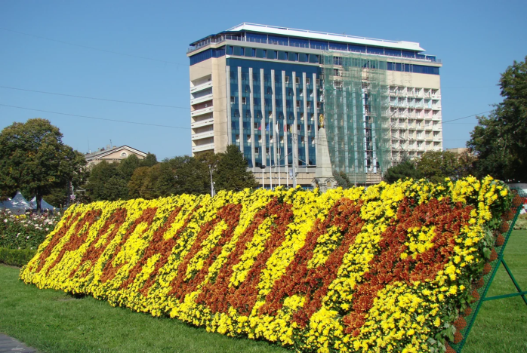

Город  Краснодар-столица  кубанской земли. Он был основан очень давно казаками-запорожцами, переселившимися на Кубань по указу императрицы Екатерины II. Она подарила казакам  кубанские земли в благодарность за усердную службу, вот почему главный город казаков получил

. 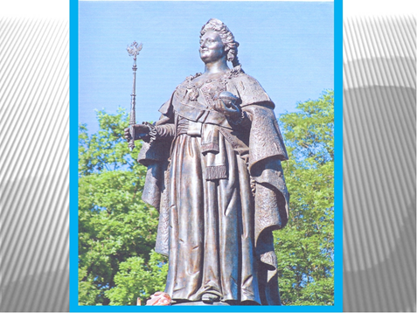

название Екатеринодар Город быстро рос и строился, горожане очень любили его, считали самым красивым городом. Поэтому, дали ему имя Краснодар. Большая река Кубань протекает по Краснодарскому краю. Кубанскую землю называют Жемчужиной России. Черное и Азовское моря омывают Кубанскую землю.

**Воспитатель:** как можно назвать одним словом всех жителей городов, станиц и хуторов Кубани? А  еще мы все - земляки. Так называют людей, у которых одна малая Родина *кубанцы.*

. 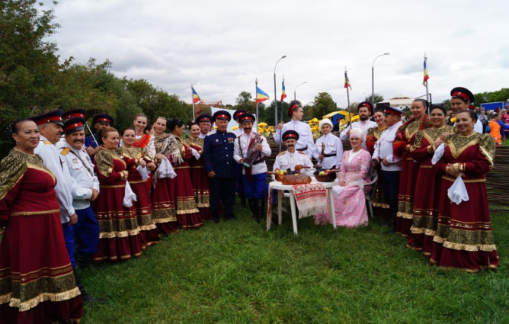

**Воспитатель:** вы знаете, ребята, что у каждой страны есть свои знаки – символы государства.

Кто вспомнит и назовет их.  
*символы государства - это флаг, герб, гимн.* **Воспитатель**:  правильно, есть они и у Кубани.

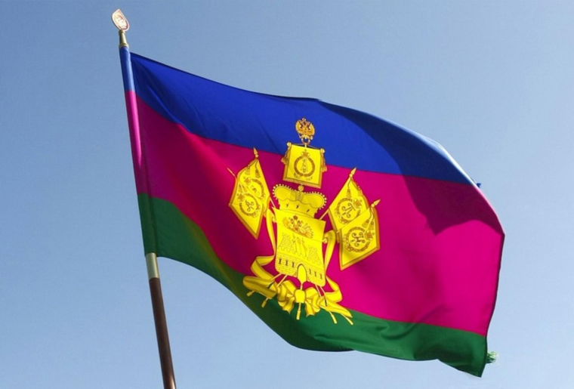

**Воспитатель:** из каких частей  состоит флаг?

*флаг состоит  из древка и полотнища.*

**Воспитатель**:  А что вы видите на полотнище?  
*на полотнище есть три разноцветные полоски.* **Воспитатель:**   Назовите, пожалуйста, цвета.  
*синий, малиновый, зеленый.***Воспитатель:** Синий  цвет означает и напоминает  цвет моря, неба, речки.  
Малиновый цвет-это цвет солнца, когда оно всходит и заходит.  
Зеленый – цвет травы, леса, поля. В центре флага находится герб золотого цвета.   
**Воспитатель:** сегодня мы познакомимся с гербом нашего края

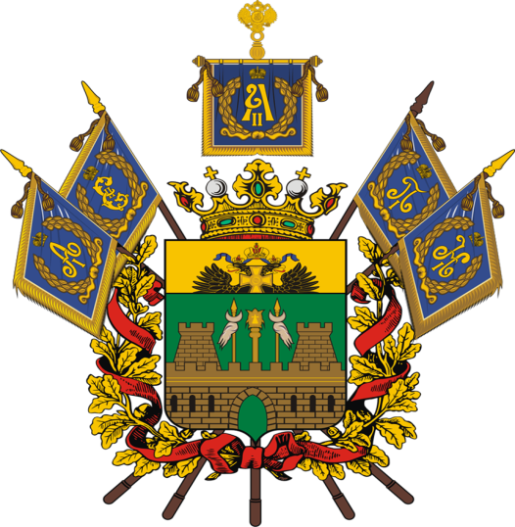

Герб представляет  собой щит, обрамлённый зелёной полоской со звёздами, по количеству станиц. Щит разделён на четыре части. В первой и третьей – двуглавый орёл, расположенный на крепости, это символизирует покровительство государства казакам. Во второй и четвёртой – знамёна, говорящие о заслугах казаков в войнах с Турцией. В середине – красный щит с вензелем царицы Екатерины II. Сверху щит венчает золотая корона в виде городской стены. С двух сторон его поддерживают два казака.

 Третий отличительный символ, гимн – это торжественная песня, прославляющая наш край. Когда звучит гимн, люди встают и слушают его стоя (включаю аудиозапись гимна, все встают).

**Воспитатель:** Как называется главный город?

*Краснодар*

У нашего города тоже есть свой знак - символ: флаг, герб и гимн.

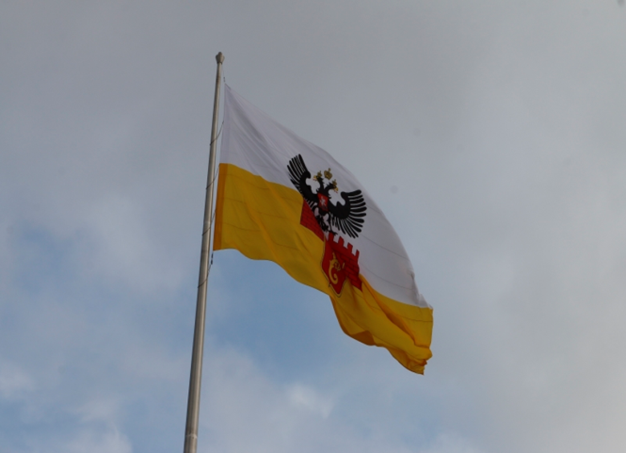

Изображение на флаге крепостной стены символизирует Екатеринодарскую крепость. Жёлтый вензель (красивая буковка "Е") императрицы Екатерины II говорит о том, что город был назван Екатеринодаром в её честь.

Жёлтый цвет (золото) — цвет богатства, символ могущества, веры, знатности, постоянства, прочности.

Белый цвет (серебро) — цвет чистоты, правдивости, благородства.

Красный цвет — символ любви, мужества, смелости, великодушия.

Чёрный цвет — символ мудрости, осторожности, постоянства.

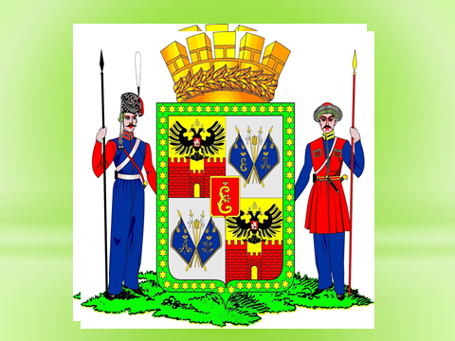

О чем же нам рассказывает этот герб? Рассмотрите его внимательно.

На зеленой травке стоят два казака и держат щит, увенчанный короной.

Вы уже прочитали рассказ "Два имени" и знаете, что город Краснодар (первоначально назывался Екатеринодар) был подарен Черноморским казакам царицей Екатериной II, и был сначала этот город военным, крепостью. Как рисунок рассказывает об этом?

Красивая буковка "Е" напоминает о царице Екатерине II.

Изображение двуглавого орла с коронами - это герб России, рассказывает нам, что Краснодар - российский город.

Кирпичная стена - крепость напоминание о том, что город Екатеринодар (первое имя г. Краснодара), был военной крепостью.

Скрещенные флаги с Буквами "Е" и "П", "А" и "Н" означают, что город строился во времена, когда Россией правили цари: Екатерина вторая и Павел первый; царь Александр и Николай первый.

Между знамен - атаманская булава и два бунчука. Атаман - главный командующий  у казаков, как генерал в армии. Булава - это короткая палка с утолщением на конце, а бунчук -  палка, с привязанным к ней конским хвостом. И булава и бунчук считались у казаков символами власти.

   Оказывается, даже звездочки по краю щита нарисованы не просто так для красоты - они означают, сколько станиц (казачьих деревень) построено вокруг Краснодара.

Щит венчает красивая золотая корона, которая говорит нам о том, что Краснодар - город самостоятельный, независимый, столица Краснодарского края.

Даже цвета для изображения герба выбраны не случайно, каждый цвет  что -то означает.

Золотой цвет поля Герба – цвет богатства, символ могущества, веры, знатности, постоянства, прочности.

Серебряный цвет поля Герба – цвет чистоты, правдивости, благородства.

Червленый (красный) цвет - символ любви, мужества, смелости, великодушия.

Черный цвет – мудрости, осторожности, постоянства.

Лазоревый (голубой) – честность, верность.

Зеленый цвет – символ надежды, изобилия, обновления жизни и здоровья.

Есть у нашего красивого города свой гимн. Послушайте его.

**III. Заключительная часть.**

**Итог.**Родину называют матерью, потому что она кормит своим хлебом, поит своими водами, защищает от врагов. Познакомились с символикой нашего Кубани и главного города Краснодара.